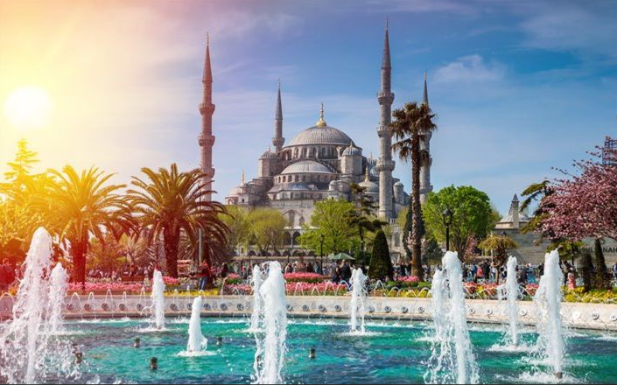
TURQUIA con ISLAS GRIEGAS
ESTAMBUL – ANKARA – CAPADOCIA – PAMUKKALE – EFESO - KUSADASI – PATMOS – CRETA (HERAKLION) – SANTORINI – ATENAS (PIREO) – MYKONOS – KUSADASI – BURSA - ESTAMBUL

13 DIAS / 11 NOCHES

13 OCT
MEXICO ✈ ESTAMBUL (Viernes)
Cita en el aeropuerto de la Ciudad de México 3 horas antes para tomar el vuelo con destino a la ciudad de Estambul. Cena y noche abordo.

14 OCT
ESTAMBUL (Sábado)
Llegada al aeropuerto de Estambul. Recepción por personal de nuestro equipo y traslado al hotel. Tiempo para su descanso o actividades personales. Alojamiento.

15 OCT
ESTAMBUL “Día libre” (Domingo)
Desayuno. Día libre para disfrutar de la ciudad. Posibilidad de realizar excursiones facultativas a las que recomendamos asistir: Excursión de día completo que incluye los monumentos más significativos de Estambul como la Plaza del Hipódromo, construida en la Época Romana. Visita de la Mezquita Azul, la obra más famosa de la arquitectura otomana que destaca por su decoración interior con azulejos de Iznik. Visita de Santa Sofía que fue Iglesia durante 916 años y Mezquita durante 477 años. Finalmente convertida en museo en 1936 y mezquita de nuevo en 2022. Almuerzo y por la tarde visita del **Palacio de Topkapi, antigua residencia de los Sultanes Otomanos. Tiempo libre en Gran Bazar. Traslado al hotel. Alojamiento.

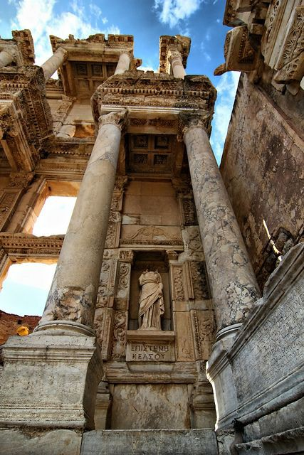
16 OCT
ESTAMBUL 🚌 ANKARA 🚌 CAPADOCIA (Lunes)
Desayuno. Salida hacia Ankara pasando por las montañas de Bolu, llegada a Ankara, capital de la Republica y visita del Mausoleo de Ataturk; fundador de la república turca. Más tarde Continuación hacia Capadocia. A su paso veremos el segundo lago más grande de Turquía, lago Salado. Llegada al hotel, cena y alojamiento.

17 OCT
CAPADOCIA (Martes)
Desayuno y salida para la visita de esta maravillosa región, una mezcla de los caprichos de la naturaleza y el arte humano. Visita del museo al aire libre de Göreme con las iglesias rupestres decoradas con frescos. Paradas en los valles de Avcilar y Güvercinlik donde se disfruta de un increíble paisaje lunar. A continuación, se visitará un centro de joyas y piedras típicas de Capadocia y un taller de alfombras para aprender sobre su producción. Cena y alojamiento.

(En Capadocia tendrán posibilidad de realizar una excursión en globo aerostático opcionalmente al amanecer y participar en un espectáculo de bailes folklóricos en una típica cueva con bebidas regionales ilimitadas).

18 OCT
CAPADOCIA (Miércoles)
Desayuno y salida hacia la ciudad subterránea de Özkonak o Mazi excavadas por las primeras comunidades cristianas. Visita de Çavusin, un pueblo típico de la región con sus casas de diferentes culturas. Recorrido por el valle de Pasabag. A continuación, visita del valle de Uçhisar donde se puede contemplar la antigua fortaleza excavada en la roca. Visita del Valle de Amor donde veremos las formaciones más curiosas de Capadocia. Cena y alojamiento.

19 OCT
CAPADOCIA 🚌 KONYA 🚌 PAMUKKALE (Jueves)
Desayuno y salida hacia Konya. En la ruta visita de una posada medieval de la Ruta de Seda. Continuación hacia Pamukkale maravilla natural de gigantesca cascada blanca, estalactitas y piscinas naturales procedentes de fuentes termales. Cena y alojamiento.

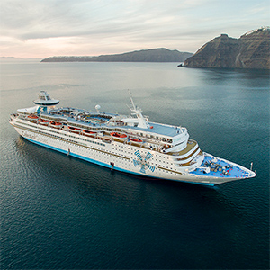
20 OCT
PAMUKKALE 🚌 EFESO 🚌 KUSADASI (Viernes)
Desayuno y visita de Pamukkale, famosa por sus cascadas calcáreas petrificadas que se han formado a causa de la cal del agua que emana en la zona. Visita de Hierápolis que posee una necrópolis de más de 150.000 tumbas. Salida hacia Éfeso, la capital de Asia Menor en la época Romana. Visita de los vestigios arqueológicos donde se destacan el Templo Adriano y la Biblioteca de Celso. A continuación, visita de la Casa de Virgen María y por la tarde visita de centro de productos de pieles. Traslado al hotel, cena y alojamiento.

**El hospedaje podrá ser en Izmir o Kusadasi, dependiendo la temporada o disponibilidad al momento de reservar.

21 OCT
KUSADASI 🚢 PATMOS (Sábados)
Desayuno y por la mañana traslado al puerto para para embarcar en crucero donde disfrutaran pensión completa con bebidas limitadas en los próximos días. A la hora indicada zarpamos hacia pequeña isla de Patmos, lugar de peregrinación sobre todo para los cristianos ortodoxos. Desembarque en lanchas (Si las condiciones de tiempo permiten). Recomendamos visitar Monasterio Fortaleza de San Juan, Biblioteca, Archivo y Gruta del Apocalipsis. O si lo desean pueden disfrutar de la playa. Regreso al barco. Cena y alojamiento.

22 OCT
CRETA (HERAKLION) 🚢 SANTORINI (Domingos)
Pensión completa a bordo. Llegada a Heraklion (Creta) a las 07:00h. Desembarque en Heraklión capital de Creta. Opcionalmente visitaremos el Palacio Minoico de Cnossos, uno de los más importantes de la civilización minoica. Regreso al muelle. Zarpamos con destino a la bella isla de Santorini. Desembarque en lanchas (Si las condiciones de tiempo permiten). Tiempo para pasear por sus calles estrechas contemplando las impresionantes visitas. A la hora indicada regreso al barco. Cena y alojamiento.

23 OCT
ATENAS (PIREO) 🚢 MYKONOS (Lunes)
Pensión completa a bordo. Llegada a Atenas. Desembarque y visita panorámica que nos lleva por las zonas más importantes de la ciudad, como la Tumba del soldado desconocido, el Parlamento y el Estadio Panatinaikon, donde se celebraron los primeros Juegos Olímpicos de la era moderna. Continuación hacia el Partenón, símbolo clásico de la arquitectura, construido totalmente en mármol blanco. El Partenón es el mayor Templo erigido en honor a la diosa Atenea. Regreso al muelle. Embarque y viaje hacia famosa isla de Mykonos, capital de la diversión por excelencia. Tiempo para pasear por sus calles, degustar su gastronomía y sacar fotos. A la hora indicada regreso al barco. Noche a bordo.

24 OCT
KUSADASI 🚌 BURSA 🚌 ESTAMBUL (Martes)
Desembarque en Kusadasi a las 07:00hrs. Salida hacia Bursa. La primera capital de Los Otomanos. Visita de la Mezquita Verde y Mausoleo de Verde y visita del Bazar de Seda. Seguiremos hacia Estambul cruzando la bahía de Izmir por ferry o por el nuevo puente que comunica ambas orillas del Mar Mármara. Llegada al hotel. Alojamiento.

**En caso de no tener mayoría suficiente el tramo Kusadasi - Estambul se hará en avión y en este caso no habrá posibilidad de visitar Bursa**

25 OCT
ESTAMBUL ✈MEXICO (Miércoles)
A la hora indicada traslado al aeropuerto para tomar el vuelo con destino de regreso a la Ciudad de México.

…………………………………………………...............................FIN DE NUESTROS SERVICIOS
FELIZ REGRESO ¡HASTA PRONTO¡

PRECIOS P/PERSONA en USD:

Doble | Triple | Impuestos aereos
1,899.00 | 1,889.00 | 899.00

SUPLEMENTO AEREO: USD 199

Hoteles previstos o similares
Ciudad | Hoteles
Estambul | Ramada Istanbul Old City Tryp Istanbul Topkapi
Capadocia | Perissia Hotel Mustafa Cappadocia Resort
Pamukkale | Adempira Thermal & Spa
Kusadasi | Faustina Hotel & Spa
Crucero | Celestyal Cuises Cabina IA

Precio
Incluye

- Boleto de avión viaje redondo MEXICO – ESTAMBUL - MEXICO
- Traslados aeropuerto – hotel – aeropuerto
- 08 desayunos
- 05 cenas en el Circuito de Anatolia
- 03 noches de alojamiento en Estambul en hotel de categoría 4*
- 03 noches de alojamiento en Capadocia en hotel de categoría 5*
- 01 noche de alojamiento en Pamukkale en hotel de categoría 5*
- 01 noche de alojamiento en Kusadasi hotel de categoría 5*
- 03 noches del Crucero Grecia – cabina interior con pensión completa
- Paquete de bebidas en las comidas y entretenimiento a bordo.
- Régimen alimenticio indicado en el itinerario
- Visitas indicadas en el itinerario
- Guías de habla hispana
- Autocar con aire acondicionado y wifi
- Backpack de viaje

NO INCLUYE:

- Gastos personales (Llamadas telefónicas, lavandería, Bebidas, Propinas)
- Ningún servicio no especificado.
- En los hoteles el check-in es a las 14:00 y check-out de los hoteles es a las 12:00, si requieren la habitación más temprano estaría sujeta a disponibilidad el día que lo requieran y a un probable suplemento por realizar el check-in más temprano o el check – out más tarde.
- Propinas obligatorias en Turquía $ 50 USD por persona se paga directo en destino al llegar
(Maletero, restaurantes.)
- Seguro de asistencia: $ 9 usd por día, hasta 69 años (a partir de 70 años consultar costo)
- Visa de Turquía (El trámite es personal)
- Tasas portuarias: USD 199

Notas importantes

- Mejor temporada para viajar Abril, Mayo, Finales de Septiembre y Octubre, varia el clima
- Por regulaciones de aeropuerto los pasajeros deben de estar 3 horas antes en el aeropuerto.
- Traslados regulares sujetos a un horario pre – establecido y puede variar sin previo aviso.
- Programa sujeto a términos y condiciones generales de Travel Art Mayorista.
- Cualquier servicio NO UTILIZADO, no aplica para reembolso
- Reservaciones sujetas a disponibilidad
MUY IMPORTANTE
Responsabilidad únicamente del pasajero contar con:
- VISA de TURQUIA si corresponde y PASAPORTE VIGENTE CON AL MENOS 6 MESES POSTERIORES A SU SALIDA y tramitar la visa: 20 días antes de su salida. Se genera vía internet en el siguiente link: https://www.evisa.gov.tr.
- En GRECIA: Prueba PCR negativa dentro de las 48 horas previas a la salida del vuelo, deberá estar redactada en inglés y contener un código QR válido.

Condiciones Generales:
La presente cotización está sujeta a cambios de disponibilidad hasta el momento de la CONFIRMACIÓN, para reservar se requieren nombres completos como aparecen en su pasaporte y copia del mismo.

HABITACIONES: Las habitaciones dobles cuentan con una o dos camas. Las habitaciones triples tienen dos camas matrimoniales. Hay hoteles que no pueden proporcionar camas extras. REGIMEN DE ALIMENTOS: Según indicado en cada uno de los programas. VISITAS Y EXCURSIONES: Según las indicadas en los diferentes programas con la asistencia de guías locales de habla hispana.
TRASLADOS: Si usted viaje en un paquete ó programa de bloqueo grupal, lleva incluidos los traslados entre el Aeropuerto y su Hotel, estos se programan en un horario en específico (Todo el grupo llega en un mismo horario) si usted llega en un horario diferente el traslado tendrá un costo adicional, si usted toma el traslado por su cuenta, no aplica ningún reembolso. Si usted llega en un horario de vuelo diferente al inicialmente contratado podría ocasionar que pierda este servicio o bien tenga que pagar un cargo adicional.
A su llegada deberá hacer contacto con nuestro representante tal y como se indica en el cupón de servicios en caso contrario comunicarse a nuestro número de asistencia.
Si usted no viaja en un programa de Bloqueo o salida grupal en su cupón de traslados se indican claramente las indicaciones para tomar el mismo, revise sus documentos antes de su salida y consúltenos para dudas, no todos los traslados se dan con un represéntate, en algunos casos usted deberá buscar el mostrador de servicio.

VISITAS: Si usted tiene tours el operador le dará instrucciones específicas en cada caso, los servicios no tomados son no reembolsables. Una vez confirmadas las visitas son no reembolsables.

LOS PRECIOS NO INCLUYEN: Ningún servicio que no aparezca claramente especificado en los programas de este catalogo o en los párrafos anteriores, tales como: extras en los hoteles, propinas, alimentos, bebidas, planchado de ropa, telegramas, telefonemas, impuestos de aeropuerto, impuestos y extras de ningún tipo en boletos aéreos, seguros, gastos por exceso de equipaje, y todo gasto de índole personal.
DOCUMENTOS DE VIAJE: Es responsabilidad del pasajero ir provisto de pasaporte, visas de entrada o multientradas, vacunas cuando se requiera o cualquier otro documento necesario para el viaje. La operadora mayorista declina toda responsabilidad por problemas y/o gastos que puedan surgir derivados de que algún pasajero lleve su documentación incompleta o de las decisiones de las autoridades migratorias de cualquier país.

PAGOS: Cuando los precios de los programas estén indicados en otra moneda diferente al peso mexicano, esta será tomada al tipo de cambio del día del pago total en caso de que el paquete sea en dólares americanos.

CANCELACIONES - ALTERACIONES: Cuando el pasajero desista del viaje contratado para una fecha específica, la cancelación estará libre de gastos si se efectúa antes de los 45 días de la iniciación del viaje. Entre 30 y 25 días se cobrara 10% por expediente. Entre 24 y 20 días se cobraran gastos del 15%. Entre 19 y 15 días se cobraran gastos del 25%, Entre 14 y 10 días se cobraran gastos del 50%. Menos de 10 días se cobrara el 100%.

TARIFAS DE AVION: Cuando el paquete tenga tarifa aérea, este no será reembolsable el deposito que ya se haya efectuado o al hacer los boletos de avión, no se permitirá cambio de fecha, reembolso, ni cambio de nombre, esto es por que son tarifas negociadas y las líneas aéreas no lo permiten, en caso de que sea por fuerza mayor, se checara con la línea aérea como procedería este asunto.
48 Hrs. Antes de su salida deberá consultar el horario de su vuelo, ya que las aerolíneas pueden tener cambios importantes en sus horarios de vuelo. Deberá presentarse en el Aeropuerto en: Vuelos internacionales de 3 a 4 horas antes. El vuelo se cierra 1 hr 15 minutos antes de su horario de salida y Usted debería estar en sala de abordaje 1 hora 10 min antes del horario indicado en su boleto. De lo contrario podría perder su vuelo.

_________________________________________ ___________________________
FIRMA DEL PASAJERO ACEPTANDO CONDICIONES TRAVEL ART MAYORISTA VENDEDOR

